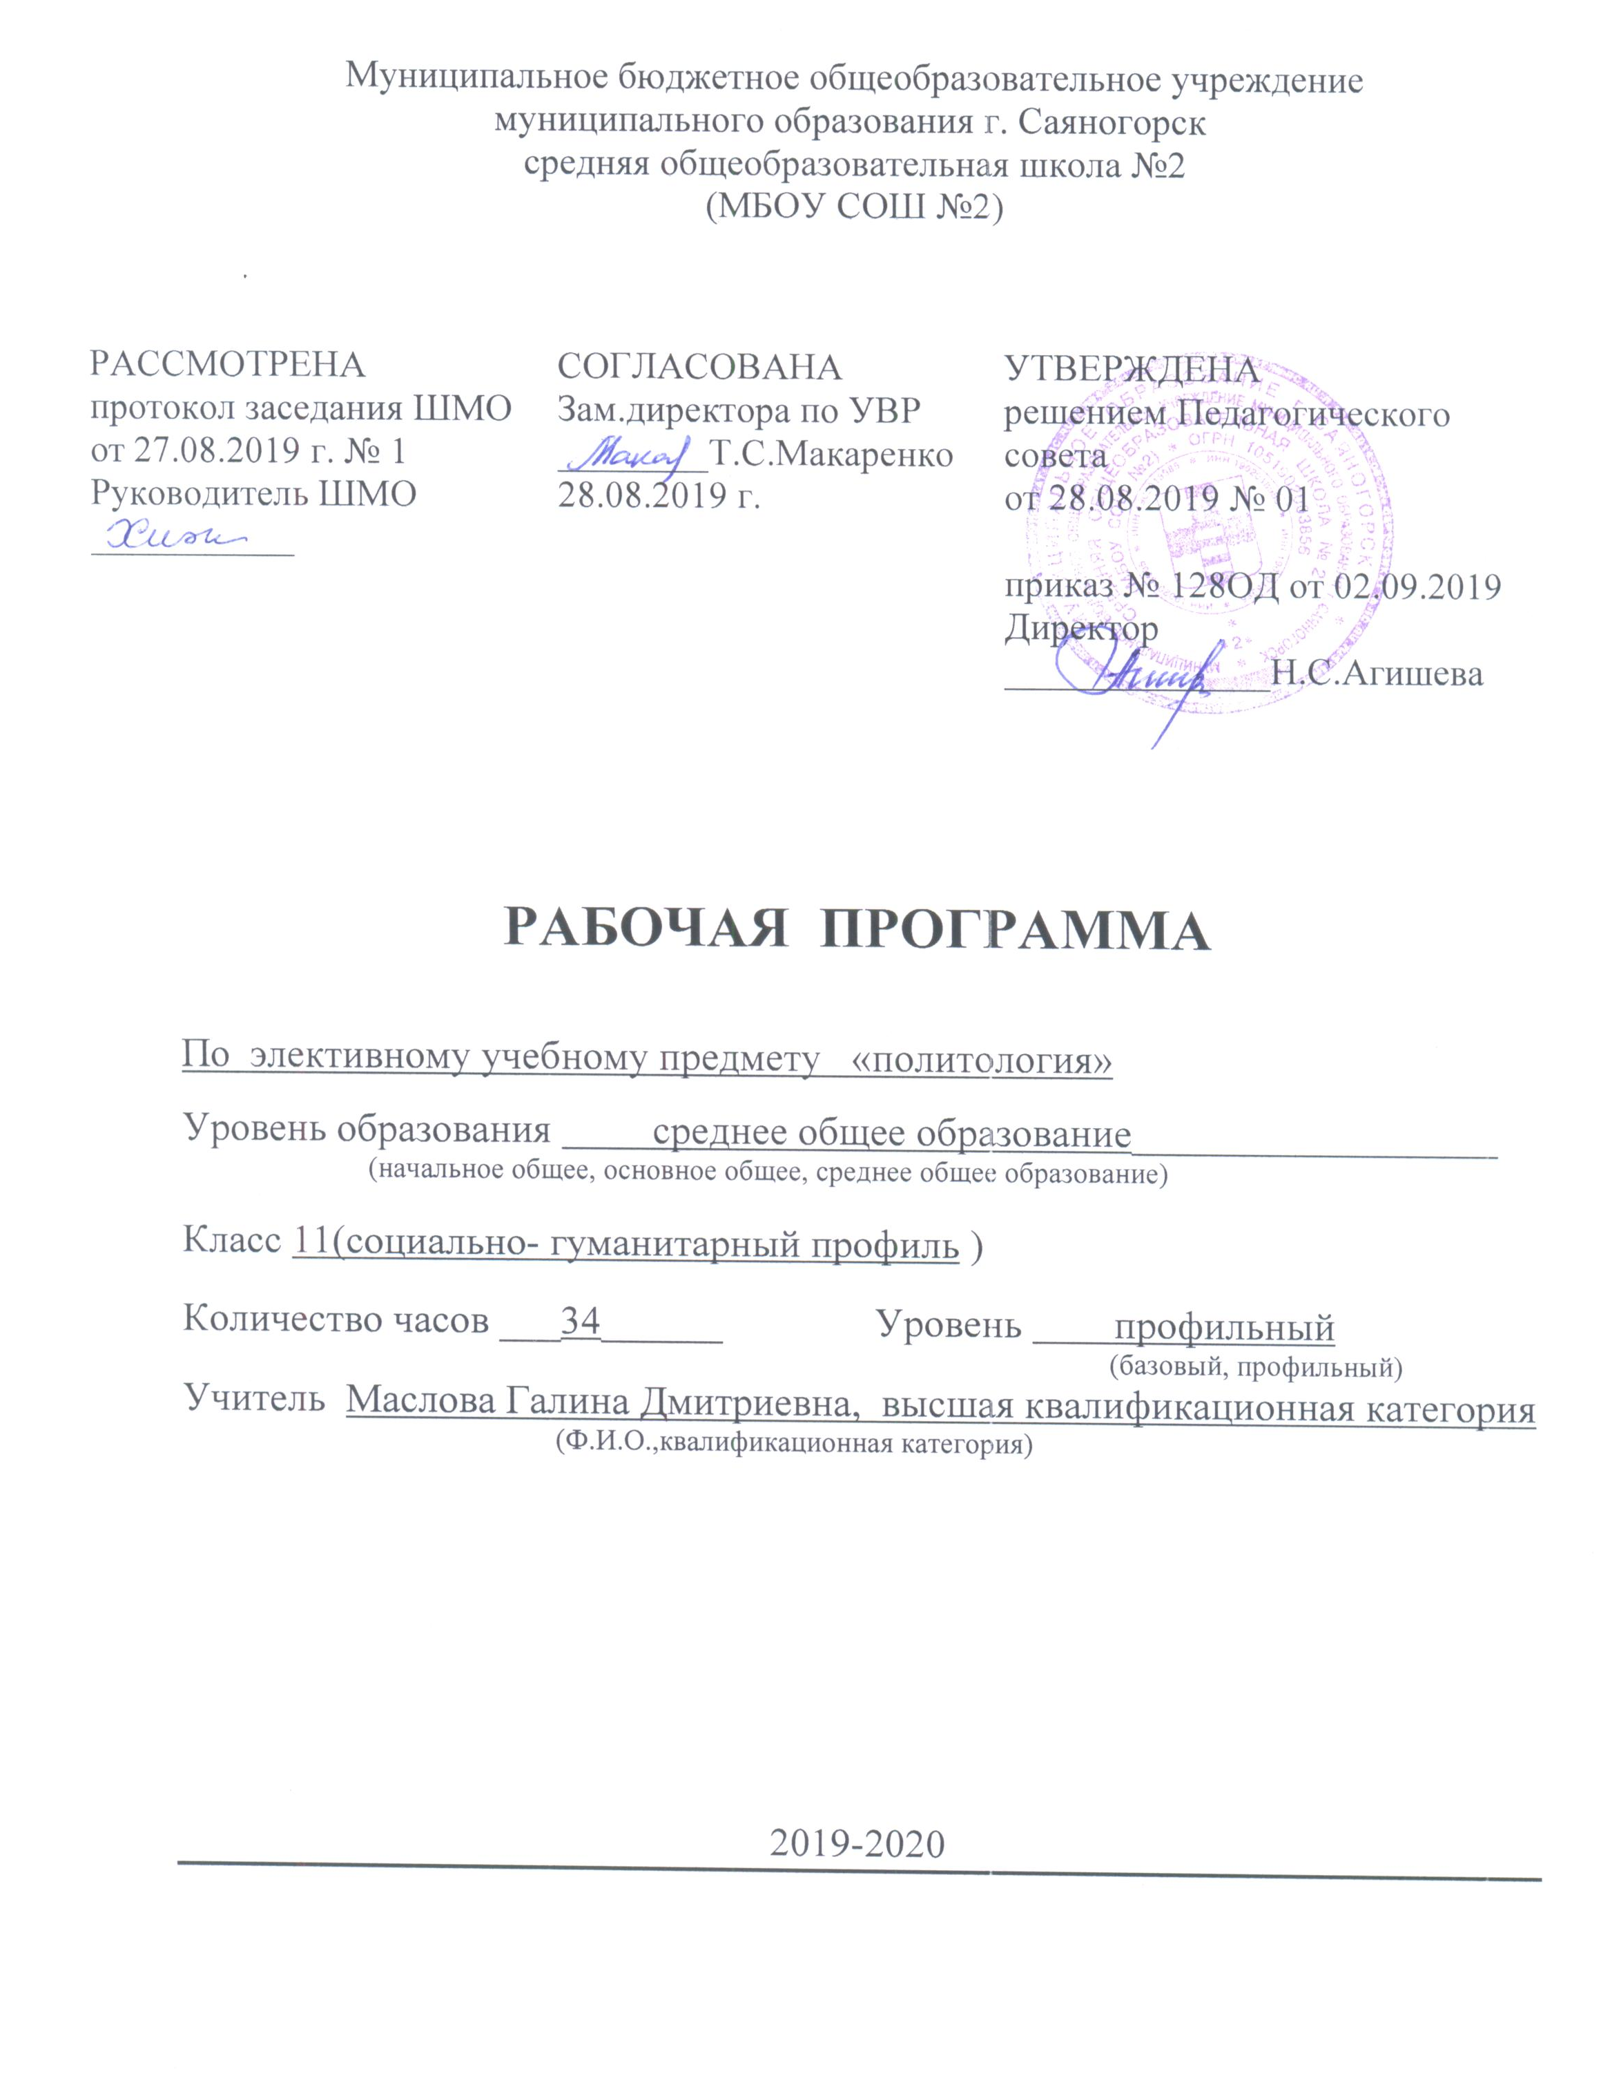
ПОЯСНИТЕЛЬНАЯ ЗАПИСКА
Политика является важнейшим элементом жизни и культуры. В течение тысячелетий она являлась и сейчас является структурообразующим элементом общества.
Политическая наука в современной России имеет особое значение, поскольку от политических позиций подрастающего поколения будет зависеть будущее. Сегодня в России политологии отводится приоритетное место в обществознании. К политологам постепенно стали относиться как к необходимым в обществе специалистам.
Актуальность курса состоит в необходимости формирования политической компетентности школьников. Знания, полученные школьниками при изучении курса, могут быть ими использованы как гражданами России в построении современного правового государства и гражданского общества.
Школа призвана формировать в молодом человеке умение критически анализировать современные политические процессы, определять свою позицию и отношение к происходящим событиям, воспитывать толерантность, правовую и политическую культуру.
Программа составлена в соответствии с государственными образовательными стандартами среднего общего образования по обществознанию.
Направленность курса – развивающая. Содержание курса предполагает работу учащихся с разными источниками информации, самостоятельную (индивидуальную или коллективную) форму работы. Серьезное внимание уделяется проектно-исследовательской работе: деловые игры, ролевые игры, дискуссии, дебаты, семинары, экскурсии, встречи с людьми, работающими в госучреждениях и занимающихся политикой .
Элективный учебный предмет «Политология» является источником знаний, который расширяет и углубляет базовый компонент и способствует усвоению основных понятий: политология, политическая наука, власть, государство, ветви властей, право, закон, законотворчество, конституция, парламент, президент, депутат, партия, правительство, администрация, политическая культура, права и свободы, политический режим, идеология, радикализм, реформизм, экстремизм, демократия, тоталитаризм, авторитаризм, социализм, популизм, формы государства, социальная справедливость и др.
Итогом работы отдельных учащихся или группы учащихся по данной программе могут стать подготовленные самостоятельно проекты, доклады, исследовательские работы. Программа настоящего курса ставит своей целью дать выпускникам знания, необходимые для выработки собственного мнения о событиях, происходящих в стране, об её истории, которое не зависело бы ни от господствующих установок, ни от политической конъюнктуры.
Элективный учебный предмет «Политология» рассчитан на 34 часа, 1 час в неделю
Цели курса:
- дать учащимся необходимый минимум знаний о политических реалиях, нормах политического поведения;
- помочь овладеть методологией анализа политической жизни;
- выработать необходимые мировоззренческие критерии оценки текущих политических событий.
Задачи курса:
- формирование политической культуры и социально-правового поведения личности в гражданском обществе;
- учащиеся должны сформировать ключевые компетенции, которые помогут профессиональному самоопределению.

Организационно-методический раздел
Программа по политологии составлена в соответствии с требованиями государственного образовательного стандарта и предполагает изучение следующих проблем:
- Формирование политической науки:
- Роль и место политики в жизни современных обществ;
- Объект, предмет и метод политической науки;
- Функции политологии;
- Политическая жизнь и личность;
- Происхождение государства.
- Понятие и признаки государства.
- Правовое государство.
- Власть: её виды и критерии эффективности.
- Социальные функции политики;
- Гражданское общество, его происхождение и особенности;
- Особенности становления гражданского общества в России;
- Политическая власть;
- Политическая система;
- Политические режимы;
- Политические партии;
- Политические права и свободы.
- Политические идеологии
- Политика и мораль.
- Политические элиты. Политическое лидерство.
- Политическая культура.

В процессе работы по изучению данного курса учащиеся могут овладеть:
- конкретными политологическими, историко-правовыми сведениями, знаниями, помогающими быть компетентными в этой сфере общественной жизни;
- историко-биографической информацией, касающейся выдающихся политиков;
- умениями, связанными с работой научно-популярной и справочной литературой (аннотирование, реферирование литературы по избранной теме или проблеме);
- элементами исследовательских процедур, связанных с поиском, отбором, анализом, обобщением собранных данных, представлением результатов самостоятельного (под руководством педагога) микроисследования.

РАПРЕДЕЛЕНИЕ ЧАСОВ ПО ТЕМАМ

№ | ТЕМА | КОЛ-ВО  ЧАСОВ
1 | Политология как наука. Политология и её роль в жизни общества. | 1
2 | История становления и развития политической мысли. | 1
3 | Политика- « искусство жить вместе | 1
4 | Власть в обществе | 1
5 | Власть. Легитимность власти. Разделение власти. | 1
6 | Политическая система общества | 2
7 | Государство как институт политической системы | 2
8 | Правовое государство и гражданское общество. | 2
9 | Политические партии в системе гражданского общества | 2
10 | Политическое сознание | 2
 | Зачет | 1
11 | Политические идеологии | 2
12 | Личность в политике. | 1
13 | Политическая элита и политическое лидерство | 2
14 | Политическая социализация личности | 2
15 | Политическая культура | 2
16 | Политический процесс | 2
17 | Политический процесс в современной России. | 2
18 | Политические конфликты и кризисы. | 2
19 | Международная политика | 2
 | Зачет | 1
 | Всего | 34

СОДЕРЖАНИЕ ПРЕДМЕТА
Тема № 1.Политология как наука. Политология и её роль в жизни общества (1 час)
Определение целей, задач элективного учебного предмета «Политология» Знакомство со структурой предмета. Определение политологии, составные части предмета политологии; методы, применяемые в политологии, функции политологии, структура объекта политологии. Роль политологии в жизни общества.
Тема №2. История становления и развития политической мысли.(1 час)
История политических учений от зарождения первых государств до 13 в.: политическая мысль Др. Египта, Вавилона, Индии, Китая; политические учения Античной Греции и Рима; христианская церковь о государстве.
Тема № 3. Политика- « искусство жить вместе».(1 час)
Понятие «политика», причины её возникновения, важнейшие признаки политики. Структура политики, её роль в обществе. Функции политики. Политика и мораль. Виды политики.
Тема № 4. Власть в обществе (1 час)
Теория власти. Определения власти. Ресурсы власти и их типология. Разновидности власти. Принципы организации и функционирования политической власти. Соотношение государственной и политической власти. Понятия «суверенитет» и «легитимность».
Тема № 5. Власть. Легитимность власти. Разделение власти.(1 час)
Значение проблемы легитимности политической власти. Типы легитимности. Пути приобретения легитимности. Уровни легитимности власти. Проблема легитимности власти в России. Субъекты и объекты властных отношений.
Тема № 6. «Политическая система общества» (2 часа)
Понятие системы в политологии. Понятие и функции политической системы. Модели политических систем. Теория социальных систем Т.Парсонса. Политическая система по Г.Алмонду. Механизм функционирования политической системы. Структура и функции политической системы. Классификация функций политических систем по Г.Алмонду. Типология политических систем. Политическая система в России: советский тип, постсоветский тип
Тема №7. Государство как институт политической системы (2 часа)
Отличительные признаки государства как политического института. Эволюция представлений о происхождении государства. Природа, сущность и признаки государства. Формы государства. Функции и устройство государства. Типы государств. Тенденции развития государства в России (от СССР к России)
Понятие «политический режим». Принцип легитимности политического режима. Форма правления. Типы политических режимов: тоталитаризм, авторитаризм, демократия. Эволюция политического режима в России (СССР).
Тема №8 Правовое государство и гражданское общество. (2 час)
Правовое государство. Его сущность и функции. Принципы правового государства. Правовое государство как гарант прав и свобод граждан.
Гражданское общество: содержание, предпосылки возникновения и структура. Трактовки понятия «гражданское общество» в политической науке: либеральная трактовка (Т. Гоббс, Дж. Локк), трактовка Г. Гегеля, К. Маркса, социал-демократическая трактовка И. Шумпетера. Конституционализм как режим отношений между обществом и государством. Разновидности конституционализма. Формирование гражданского общества в России: трудности и специфика. Гражданское общество как фактор современного развития.
Тема №9 Политические партии в системе гражданского общества (2 часа)
Определение понятия политическая партия: либеральное. традиционное, марксистское, юридическое, функциональное. Основные признаки, функции партий, ее структура. Типология политических партий Партийная система. Типология партийных систем. Возникновение и сущность партий. Причины возникновения современных партий и их природа. Российская модель партийной системы (Российская империя – СССР – Российская Федерация).
Тема № 10 Политическое сознание (2 часа)
Содержание понятия «политическое сознание». Специфика политического сознания. Условия возникновения и пути формирования политического сознания. Функции политического сознания. Структура политического сознания. Политическая психология. Взаимосвязь и взаимозависимость теоретического и эмпирического уровней политического сознания.
Зачет (1 час).
Тема № 11 Политические идеологии (2 часа)
Содержание понятия «идеология». Возникновение идеологии и её функции. Типы идеологий: критерии классификации. Типы идеологий: либерализм, консерватизм, коммунизм, фашизм, социал-демократизм. Основные идейно- политические течения современности. Формирование идеологических предпочтений в современной России
Тема №12 Личность в политике. (1 час)
Личность как первичный субъект и объект политики. Два уровня субъектов политического действия: социальный, институциональный. Политические концепции взаимоотношения личности и власти. Права личности. Комплекс социальных гарантий личности.
Тема №13 Политическая элита и политическое лидерство (2 часа)
Понятие «политическая элита». Причины существования политических элит. Характерные черты, сущность элиты в определениях ученых. Классическая теория элит В. Парето, Г.Моска. Современная политическая элита: источники власти и системы отбора. Типы элит. Политическая элита в России (СССР): особенности формирования. Понятие «номенклатура». Понятие «политический лидер», его характерные черты. Основные функции лидеров. Классификация политических лидеров. Качества политического лидера в экстремальных условиях функционирования общества
Тема № 14. Политическая социализация личности (2 часа)
Субъекты, условия и факторы политической социализации. Функции и содержание политической социализации. Модели (типы) политической социализации. Особенности политической социализации в России.
Тема № 15.Политическая культура (2 часа)
Понятие «политическая культура» и его содержание. Структура политической культуры. Функции политической культуры. Типы политической культуры. Субъекты формирования политической культуры общества. Подданический тип политической культуры в России. Особенности политической культуры переходного типа.
Тема №16. Политический процесс. (2 часа)
Понятие «политический процесс». Основные этапы и режимы существования политических процессов. Структура политического процесса: политические отношения, субъекты, политическое поведение. Формы демократического политического процесса. Условия функционирования и развития демократического политического процесса.
Тема №17. Политический процесс в современной России. (2 часа)
Сущность и структура политического процесса в России. Проблема государственной, идеологической и национально-государственной идентификации России. Национально- государственные интересы и приоритеты России. Традиции и инновации в политическом процессе.
Тема № 18. Политические конфликты и кризисы.(2 часа)
Политический конфликт: уровни формирования, основные функции, механизмы формирования, основные стадии развития. Условия разрешения политического конфликта. Политические кризисы.
Тема № 19. «Международная политика» (2 часа)
Международные отношения и международная политика, субъекты международных отношений. Сущность международной политики. Содержание и принципы международной политики. Понятия «национальный интерес» и «национальная безопасность». Типология международных отношений. Новые тенденции в развитии современных международных отношений. Россия в системе международных отношений на современном этапе.
Зачет (1 час).

ТРЕБОВАНИЕ К ПОДГОТОВКЕ УЧАЩИХСЯ
- сформированность структурированного и актуализированного знания, лежащего в основе умения решать требующие его применения задачи в разных областях науки и практики;
- сформированность в целом гражданской позиции на базе полученных знаний;
- умение представить свой взгляд на определенные события в политико-правовой сфере в России и мире и аргументировано доказать его в форме итоговой практической работы;
- внутреннее целостное развитие психики и деятельности в мотивационном, ценностном и смысловом планах;
- умение давать морально-нравственную оценку событиям в политико-правовой сфере в России и мире;
- сформированность поведения учащегося, проявляющаяся в потребности продолжать деятельность по получению новых знаний, формированию активной гражданской позиции.
Умения и навыки, которыми должны овладеть выпускники:
По окончании курса выпускники
- должны знать термин «государственный аппарат»,
- перечислять основные признаки, функции, формы государства, основные черты гражданского общества;
- определять понятия «государство», «правовое государство», «гражданское общество»;
- описывать государственный аппарат, местное самоуправление, гражданское общество;
- сравнивать избирательные системы, политические режимы, формы государства;
- объяснять роль государства в политической системе, связь правового государства и гражданского общества; характеризовать власть, её происхождение и виды, политическую идеологию, политическую культуру;
- выявлять структуру объекта, соотношение и функции его элементов: политической системы, системы права, политической идеологии, системы судебной защиты прав человека;
- приводить примеры политической культуры;
- давать оценку предлагаемым фактам с точки зрения политической культуры.

Список рекомендуемой учебно-методической литературы
1. Кравченко А.И. Основы социологии и политологии. М.: Проспект,2018.-312с.
2.Мухаев Р.Т. Политология. Учебник./ Р.Т. Мухаев. М.: Проспект, 2018.-432с.
3. Пугачев В.П. Политология. Справочник студента.-М.: АСТ, 1999.-576с.
4.Политика. Право. Граждановедение .Школьный практикум. 9-11 кл.: Пособие для учащихся общеобразовательных учебных заведений / Авт.- сост. Е.С.Королькова, Н.Г.Суворова, и др.-М.; Дрофа, 1999,- 2888с.
КАЛЕНДАРНО-ТЕМАТИЧЕСКОЕ ПЛАНИРОВАНИЕ ЭЛЕКТИВНОГО ПРЕДМЕТА «ПОЛИТОЛОГИЯ»
11 КЛАСС, СОЦИАЛЬНО-ГУМАНИТАРНЫЙ ПРОФИЛЬ
№ | Тема | Количество часов | Дата по плану | Дата по факту
1 | Политология как наука. Политология и её роль в жизни общества | 1 | 06.09
2 | История становления и развития политической мысли | 1 | 13.09
3 | Политика- « искусство жить вместе» | 1 | 20.09
4 | Власть в обществе | 1 | 27.09
5 | Власть. Легитимность власти. Разделение властей | 1 | 04.10
6  7 | Политическая система общества | 2 | 11.10  18.10
8  9 | Государство как институт политической системы общества | 2 | 25.10  01.11
10  11 | Правовое государство и гражданское общество | 2 | 15.11  22.11
12  13 | Политические партии в системе гражданского общества | 2 | 29.11  06.12
14  15 | Политическое сознание | 2 | 13.12  20.12
16 | Зачет | 1 | 27.12
17  18 | Политические идеологии | 2 | 10.01  17.01
19 | Личность в политике | 1 | 24.01
20  21 | Политическая элита и политическое лидерство | 2 | 31.01  07.02
22  23 | Политическая социализация личности | 2 | 14.02  21.02
24  25 | Политическая культура | 2 | 28.02  06.03
26  27 | Политический процесс | 2 | 13.03  20.03
28  29 | Политический процесс в современной России | 2 | 03.04  10.04
30  31 | Политические конфликты и кризисы | 2 | 17.04  24.04
32  33 | Международная политика | 2 | 08.05  15.05
34 | Зачет | 1 | 22.05

Информационное обеспечение дисциплины
- http://sibtu-vpo.com/13052010/politologiya/Vasilik_-_PracticalWorkOnPoliticalScience_-_1999_384_HTML/vasilik.htm
(Практикум по курсу политология
под редакцией профессора М.А.Василика)
- http://www.elitarium.ru/2006/06/02/distancionnyjj_kurs_politologija.html
(Дистанционный курс Политология)
- http://interneturok.ru/ru
Видеоуроки
- http://univertv.ru/video/politologiya
Лекции по политологии
- www.philosophy.ru – библиотека классических и современных политических и философских электронных текстов;
www.iph.ras.ru – электронная библиотека Института философии РАН;
- www.polit.ru – информационный сайт о политике;
- www.politcom.ru – информационный сайт политических комментариев;
- www.kreml.org – экспертная сеть Фонда эффективной политики;
- www.politklass.ru – сайт журнала «Политический класс»;
- www.apn.ru – сайт Агентства политических новостей;
- www.politjournal.ru – электронная версия «Политического журнала»;
- http://www.politika-magazine.ru/ - итернет-версия журнала «Политика»;
- http://www.ipolitics.ru/ - каталог документов (первоисточники и аналитика), политическая карта мира, библиотечка политолога (статьи и материалы, ставшие классикой в современной политологии и теории международных отношений), специальные проекты.

